**Федеральное агентство связи**

**Ордена Трудового Красного Знамени**

**Федеральное государственное бюджетное образовательное учреждение высшего образования**

**«Московский технический университет связи и информатики»**

Кафедра Информатики



**Отчет по лабораторной работе № 1**

по дисциплине «КТП»

на тему:

«**Основы синтаксиса Java»**

Выполнила: студентка группы БВТ1802

Лаврухина Елена Павловна

Руководитель:

Полянцева Ксения Андреевна

Москва 2020

Цель работы

Изучить основы синтаксиса Java с помощью нескольких простых задач программирования. Узнать, как использовать компилятор Java и виртуальную машину Java для запуска программы.

Выполнение

Код программы

1. Простые числа

**package** com.company;  
**import** java.util.Scanner;  
**public class** Primes {  
  
 **public static void** main(String[] args) {  
 System.***out***.print (**"Введите положительное число: "**);  
 *//считываем слово* Scanner s = **new** Scanner(System.***in***);  
 *//вносим его в переменную n* **int** n = s.nextInt();  
 *// выводим значения, которые IsPrime () посчитал простыми* System.***out***.print(**"Список простых чисел "** + **"до "** + n + **": "**);  
 **for** (**int** i =2; i<=n;i++){  
 **if** (*isPrime*(i)) {  
 System.***out***.print(i + **" "**);  
 }  
 }  
 }  
 *// проверяем, являются ли числа простыми* **public static boolean** isPrime(**int** n) {  
 **if** (n <= 1) {  
 **return false**;  
 }  
 **for** (**int** i = 2; i < n; i++) {  
 **if** (n % i == 0) {  
 **return false**;  
 }  
 }  
 **return true**;  
 }  
}

1. Палиндромы

**package** com.company;  
**import** java.util.Scanner;  
**import** java.lang.String;  
**public class** Palindrome {  
  
 **public static void** main(String[] args){  
 System.***out***.print(**"Введите слово для проверки: "**);  
*//считываем слово* Scanner scan = **new** Scanner(System.***in***);  
*//вносим его в переменную s* String s=scan.next();  
*// передаем это значение в класс  
 isPalindrome*(s);  
 }  
 **public static** String reverseString(String s){  
*//создаем пустую строку, в которую позже занесем перевернутую введенную строку* String r = **""**;  
*// переворачиваем строку* **for** (**int** i=s.length()-1; i>=0; i--)  
*//записываем символы в r* r += s.charAt(i);  
 **return** r;  
 }  
 **public static** Boolean isPalindrome(String s) {  
*// проверяем, совпадает ли введенное слово с перевернутым* **if**(s.equals(*reverseString*(s))){  
 System.***out***.println(**"Палиндром"**);  
 }  
 **else** {  
 System.***out***.println(**"Не палиндром"**);  
 }  
 **return** s.equals(*reverseString*(s));  
  
 }  
}

Скриншоты работы программы

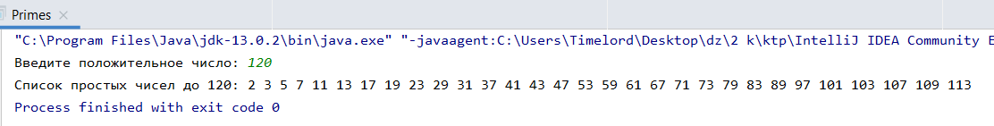

Рисунок 1 – Работа программы «Простые числа»

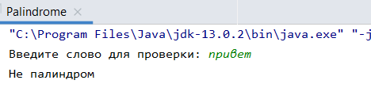

Рисунок 2 – Работа программы «Палиндромы» часть 1

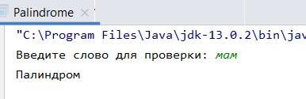

Рисунок 3 – Работа программы «Палиндромы» часть 2

Вывод

В ходе работы были изучены основы синтаксиса Java с помощью нескольких простых задач программирования, таких как «Простые числа» и «Палиндромы». Мы узнали, как использовать компилятор Java и виртуальную машину Java для запуска программы.